ÚLOHY NA PRIJÍMACIE SKÚŠKY Z MATEMATIKY
(štvorročné štúdium)

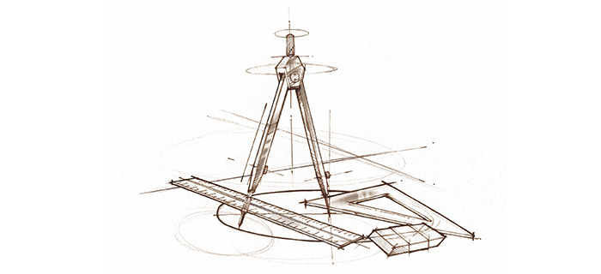

GYMNÁZIUM FRANTIŠKA ŠVANTNERA V NOVEJ BANI
máj 2022
1 | 2 | 3 | 4 | 5 | 6 | 7 | súčet

Hodnotil : __________________
V každom príklade hodnotíme postup a výsledok. Len výsledok nestačí.
Test obsahuje 7 úloh. Čas na riešenie je 60 minút. ___________________________________________________________________________
1. Vypočítaj:
A : 250 % zo 46

B : koľko % predstavuje 20 € z 80 €

C : číslo, z ktorého sa 50 % rovná 2,8

2. Vyrieš rovnicu a urob skúšku správnosti: $\frac{3x-1}{5}$ - $\frac{5x+1}{6}= \frac{x+1}{8}-3$

3. Napájadlo pre kone má tvar kvádra s rozmermi: 1,5 m ; 4 dm a 60 cm. Aký je objem napájadla? Koľko dní vydrží voda v napájadle, ak kone denne vypijú 60 l vody?
Nákres : Výpočet :

Odpoveď : ___________________________________________________________________
___________________________________________________________________

4. Vypočítajte súčet všetkých dvojciferných čísel, ktoré sa dajú vytvoriť z číslic 0 , 1 a 3. Číslica sa vo vytvorenom čísle môžu opakovať.

___________________________________________________________________________
5. Vypočítajte obvod kruhu v dm, ktorého obsah je 12,56 dm².

6. Vypočítaj, výsledok uprav na základný tvar: 3$\frac{1}{2}-\frac{4}{5} : \frac{10}{3}-1,2 . \frac{4}{5}=$

7. Pozemok má tvar pravouhlého lichobežníka. Na mape, ktorá je 5 000 krát menšia ako realita, sú základy dlhé 3,9 cm a 2,4 cm. Rameno kolmé na základne má dĺžku 2 cm, druhé rameno je dlhé 2,5 cm.
Vypočítaj:
A, skutočné rozmery pozemku v m a dĺžku plota okolo celého pozemku
Nákres : Výpočet :

B, výmeru pozemku v ároch

